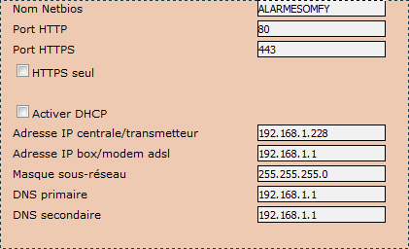
Mon DNS est bien 192.168.1.1 vérifié par ipconfig/all
(j’ai mis aussi en DNS secondaire pour voir mais idem que si laissé en 0.0.0.0 par défaut)
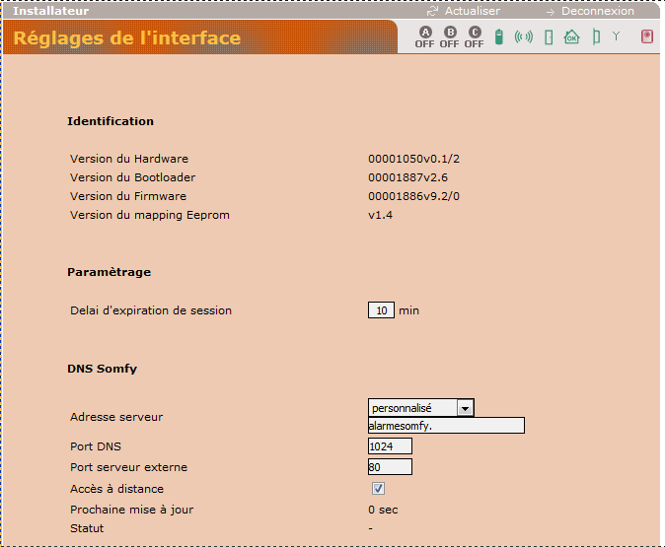
Je ne sais pas pourquoi le .net disparait quand je fais Sauvegarder…

